БЛАНК - ЗАКАЗ НА ПРЯМОУГОЛЬНЫЙ НИППЕЛЬ

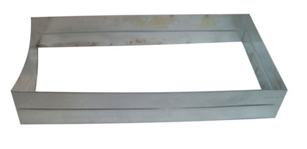

.

№ | А х В (мм) | L (мм) | Шина (e/ш 20, e/ш 30) | Количество | Примечание

